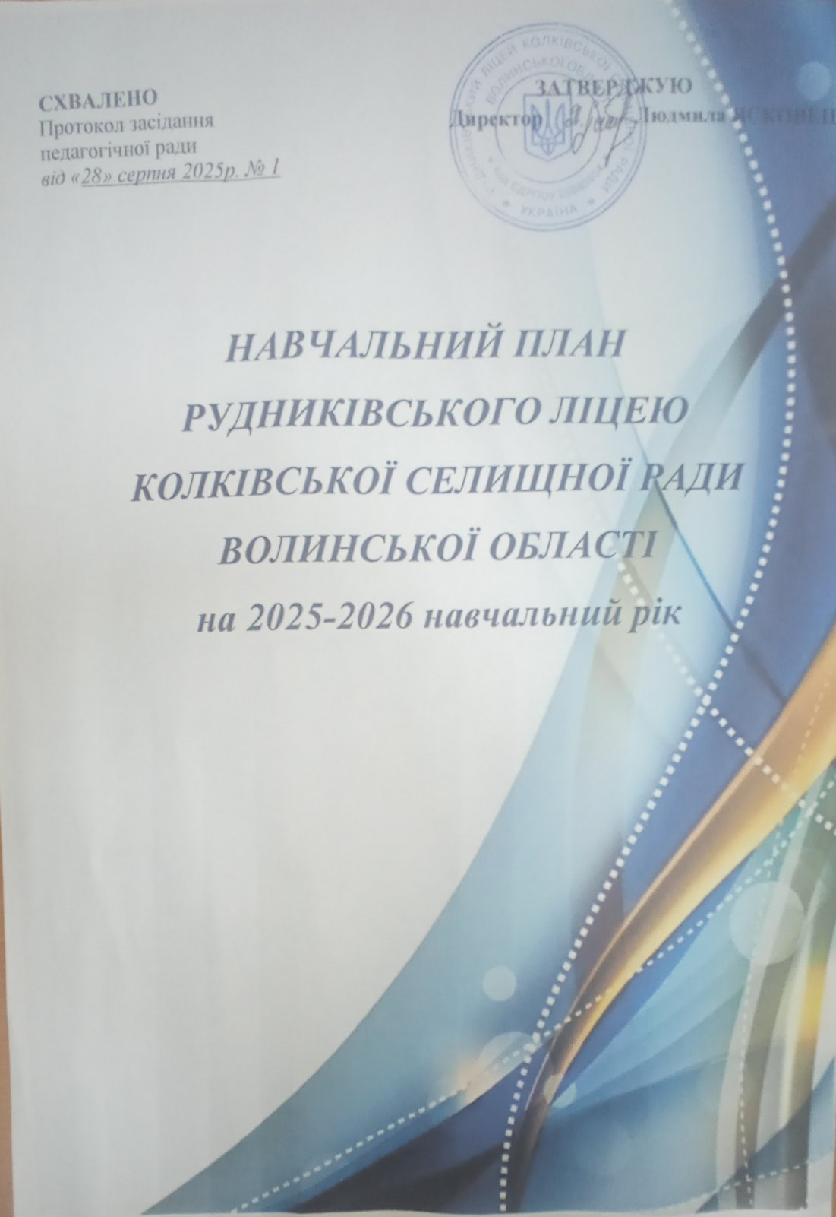

Пояснювальна записка

Режим роботи Рудниківського ліцею Колківської селищної ради в 2025/2026 навчальному році здійснюється відповідно до:
- Конституції України;
- Законів України:
«Про освіту»;
«Про повну загальну середню освіту»;
«Про внесення змін до деяких законів України в сфері освіти щодо врегулювання окремих питань освітньої діяльності в умовах воєнного стану» від 19.06.2022 № 2315-IX;
«Про основні засади державної політики у сфері утвердження української національної та громадянської ідентичності»;
- Указів Президента України:

«Про введення воєнного стану в Україні», затвердженого Законом № 2102-ІХ від 24.02.2022 (зі змінами);
«Про Національну стратегію розбудови безпечного і здорового освітнього середовища у новій українській школі» від 25 травня 2020 року № 195/2020;
«Про загальнонаціональну хвилину мовчання за загиблими внаслідок збройної агресії Російської Федерації проти України» від 16 березня 2022 року №143.
- Постанов Кабінету Міністрів України:
«Про затвердження Державного стандарту базової і повної загальної середньої освіти» від 23 листопада 2011р. №1392 (із змінами, внесеними відповідно до постанови КМУ від 07.08.2013р. №538, від 26.02.2020 № 143);
«Про затвердження Порядку ведення обліку дітей дошкільного, шкільного віку та учнів» від 13 вересня 2017 р. №684 (із змінами);
«Про затвердження Державного стандарту початкової загальної освіти» від 21 лютого 2018 р. №87 (із змінами);
«Про деякі питання державних стандартів повної загальної середньої освіти» від 30.09.2020 р №898 (із змінами);
«Про затвердження Порядку організації інклюзивного навчання у закладах загальної середньої освіти» від 15 вересня 2021 р. №957 (із змінами);
«Про затвердження норм та Порядку організації харчування у закладах освіти та дитячих закладах оздоровлення та відпочинку» від 24.03.2021 № 305;
- Розпоряджень Кабінету Міністрів України:
«Про схвалення Концепції реалізації державної політики у сфері реформування загальної середньої освіти «Нова українська школа» на період до 2029 року» від 14 грудня 2016 р. №988 (із змінами);
«Про затвердження плану заходів на 2017-2029 роки із запровадження Концепції реалізації державної політики у сфері реформування загальної середньої освіти «Нова українська школа» від 13.12.2017 № 903-р (із змінами);
«Про схвалення Концепції безпеки закладів освіти» від 07.04.2023 №301-р;
- Наказів Міністерства освіти і науки України:
«Про затвердження Нормативів наповнюваності груп дошкільних навчальних закладів (ясел-садків) компенсуючого типу, класів спеціальних загальноосвітніх шкіл (шкіл-інтернатів), груп подовженого дня і виховних груп загальноосвітніх навчальних та Порядку поділу класів на групи при вивченні окремих предметів загальноосвітніх навчальних закладах» від 20 лютого 2002 року № 128 (із змінами);
«Про затвердження критеріїв оцінювання навчальних досягнень учнів (вихованців) у системі загальної середньої освіти» від 13.04.2011 № 329;
«Про затвердження Порядку переведення учнів закладу загальної середньої освіти на наступний рік навчання від 14.07.2015 №762 (із змінами);
«Про затвердження Положення про індивідуальну форму здобуття загальної середньої освіти» від 12 січня 2016 року №8 (із змінами);
«Про затвердження Положення про інституційну форму здобуття загальної середньої освіти» від 23 квітня 2019 року №536 (із змінами);
«Про затвердження методичних рекомендацій щодо окремих питань здобуття освіти в закладах загальної середньої освіти в умовах воєнного стану в Україні» від 15.05.2023 №563;
- Листів Міністерства освіти і науки України:
«Щодо скороченої тривалості уроку для учнів початкової школи» від 02.04.2018 р. №1/9-190;
«Про підготовку закладів освіти до нового навчального року та проходження осінньо-зимового періоду 2025/26 року» від 29.05.2025 № 1/11233-25;
«Про підготовку закладів освіти до нового навчального року та опалювального сезону в умовах воєнного стану» від 22.07.2022 № 1/8462-22;
«Про методичні рекомендації «Пріоритетні напрями роботи психологічної служби у системі освіти України в 2025/2026 навчальному році» від 07.07.2025 № 21/08-586;
- Санітарного регламенту для закладів загальної середньої освіти, затвердженим наказом Міністерства охорони здоров'я України від 25.09.2020 №2205 (із змінами);
- Наказу Міністерства охорони здоров’я України від 01.08.2022 № 1371 «Про затвердження Змін до деяких наказів Міністерства охорони здоров’я України» (щодо тривалості онлайн-уроків для школярів);
- Наказу Міністерства внутрішніх справ України від 09.07.2018 № 579, зареєстрованого в Міністерстві юстиції України 30.07.2018 за № 879/32331 «Про затвердження вимог з питань використання та обліку фонду захисних споруд цивільного захисту» (зі змінами);
- Освітньої програми закладу, статуту закладу.
Освітній процес в Рудниківському ліцеї у 2025/2026 навчальному році організовується відповідно до Постанови Кабінету Міністрів України від № «Про початок навчального року під час воєнного стану в Україні» з
1 вересня 2025 року до 30 червня 2026 року. У зв’язку із зупиненням дії частини третьої статті 10 Закону України «Про повну загальну середню освіту» щодо тривалості, дати початку та закінчення навчального року, а також надання відповідних повноважень Уряду, під час дії воєнного стану, Постановою КМУ врегульовано питання організованого початку 2025/2026 навчального року. Педагогічною радою закладу визначено структуру й тривалість навчального року, навчального тижня, навчального дня, занять, відпочинку між ними, форми організації освітнього процесу, навчального часу на проведення державної підсумкової атестації, інших форм організації освітнього процесу, визначених освітньою програмою закладу. Визначаючи це, враховано час, передбачений освітньою програмою, обсяг навчального навантаження в навчальному плані й вікові особливості, фізичний, психічний та інтелектуальний розвиток дітей, особливості регіону тощо. Тривалість канікул у закладі впродовж навчального року становить не менш як 30 календарних днів.
Відповідно статі 12 Закону України «Про освіту», наказу Міністерства освіти і науки України від 07 грудня 2018 року №1369 «Про затвердження Порядку проведення державної підсумкової атестації (із змінами, внесеними згідно з Наказами Міністерства освіти і науки № 221 від 18.02.2019, № 246 від 19.02.2020, №1431 від 24.12.2021, №689 від 16.05.2024) навчальний рік закінчується проведенням державної підсумкової атестації випускників початкової та базової школи, яка може здійснюватися в різних формах, визначених законодавством. Державна підсумкова атестація учнів початкової школи здійснюється лише з метою моніторингу якості освітньої діяльності закладів освіти та/або якості освіти. Порядок, форми проведення і перелік навчальних предметів, з яких проводиться державна підсумкова атестація, визначає центральний орган виконавчої влади у сфері освіти і науки. Зарахування, відрахування та переведення учнів здійснюється відповідно до території обслуговування, яка закріплена селищною радою, наказу МОН України від 14.07.2015 №762 «Про затвердження Порядку переведення учнів закладу загальної середньої освіти на наступний рік навчання (із змінами, внесеними згідно з наказами Міністерства освіти і науки від 08.05.2019 №621, від 01.03.2021 № 268, № 154 від 06.02.2025, №570 від 15.04.2025) та наказу МОН України від 16.04.2018 №367 «Про затвердження Порядку зарахування, відрахування та переведення учнів до державних та комунальних закладів освіти для здобуття повної загальної середньої освіти» (із змінами, внесеними згідно з наказом Міністерства освіти і науки № 714 від 20.05.2024, № 1040 від 25.07.2024 № 1276 від 09.09.2024).
Тривалість семестрів, канікул:
І семестр - 1 вересня - 26 грудня 2025 року (тривалість 16 тижнів/80 днів)
Осінні канікули: 25 жовтня - 02 листопада (7 днів)
Зимові канікули: 27 грудня - 11 січня 2026 (16 днів)
ІІ семестр - 12 січня - 29 травня 2026 року (тривалість 19 тижнів/95 днів)
Весняні канікули: 21 березня - 29 березня (7 днів)
Впродовж навчального року для учнів 1-11 класів проводяться канікули - 30 днів.
Додаткові канікули для учнів 1 класу:
З 16.02.2026р. -22.02.2026 р.
Умови та форми організації освітнього процесу
Рудниківський ліцей працює за п’ятиденним робочим тижнем з 08.00 по 17.15, п’ятниця 08.00 до 16.00, вихідні дні субота та неділя. Навчання учнів проводиться за урочною системою, в одну зміну. Початок освітнього процесу о 8.15 - ранковою зустріччю, ранковою зарядкою. Початок уроків о 08 год. 30 хв., закінчення згідно розкладу.
Щоденно о 9 годині 00 хвилин проводиться загальнонаціональна хвилина мовчання за співвітчизниками, загиблими внаслідок збройної агресії російської федерації проти України, відповідно Указу Президента України №143 від 16 березня 2022 року «Про загальнонаціональну хвилину мовчання за загиблими внаслідок збройної агресії Російської Федерації проти України», листа Міністерства освіти і Науки України від 16.03.2022 №1/3472-22.
Під час сигналу оповіщення «Повітряна тривога» чи іншому сигналі оповіщення про небезпеку, освітній процес продовжується в укритті. Після завершення небезпеки та оголошення відміни сигналу відбувається повернення усіх учасників до приміщення закладу освіти та продовження процесу навчання.
Маршрути руху під час евакуації до найпростішого укриття – згідно Плану евакуації.
Розклад уроків та тривалість перерв
Тривалість уроків
Клас | Тривалість уроку
1 клас | І тиждень - 30 хвилин, із ІІ тижня - 35 хвилин
2-4 класи | 40 хвилин
5-9, 11 класи | 45 хвилин
Розклад уроків
1 клас
І тиждень | Із ІІ тижня
1)08.30- 09.00 | 1)08.30- 09.05
2)09.25-09.55 | 2)09.25- 10.00
3)10.30 - 11.00 | 3)10.30 - 11.05
4)11.35-12.05 | 4)11.35-12.10
5)12.30 -13.00 | 5)12.30 -13.05

2 -4 класи
1)08.30- 09.10
2)09.25- 10.05
3)10.20 - 11.00
4)11.15-11.55
5)12.30 -13.05
6)13.25-14.05
5-9, 11 класи
1)08.30- 09.15
2)09.25- 10.10
3)10.20 - 11.05
4)11.15-12.00
5)12.30 -13.15
6) 13.25-14.10
7) 14.20 - 15.05
На кожному уроці у початковій школі через 15 хвилин, а у 5-9, 11 класах один раз на урок проводяться фізкультхвилинки.
Тривалість перерв
Початкова школа | Початкова школа | Початкова школа | Базова школа
1 клас І тиждень | 1 клас із ІІ тижня | 2-4 класи | 5-9, 11 класи
Після 1 уроку - 25 хв | Після 1 уроку - 20 хв | після 1 уроку - 15 хв | після 1 уроку- 10 хв
Після 2 уроку - 30 хв | Після 2 уроку - 20 хв | після 2 уроку - 15хв | після 2 уроку - 10 хв
Після 3 уроку - 25 хв | після 3 уроку - 20 хв | після 3 уроку - 15 хв | після 3 уроку - 10 хв
після 4 уроку -45 хв | після 4 уроку -40 хв | після 4 уроку - 35 хв | після 4 уроку - 30 хв
 |  |  | після 5 уроку- 10 хв
 |  |  | після 6 уроку - 10 хв
Виховні позаурочні заходи проводяться в очній формі відповідно планів класних керівників, педагога-організатора, соціально-психологічної служби тощо.

Навчальний план закладу включає інваріантну складову, сформовану на державному рівні, варіативну складову і години навчального навантаження для перерозподілу між освітніми компонентами, які передбачено на додаткові години для профільного вивчення предметів, предмети та курси за вибором, спецкурси, факультативи.
Учні 5-8 класів працюватимуть за новим Державним стандартом, де всі освітні галузі представлені рекомендованою кількістю годин та підсилені годинами для перерозподілу між освітніми компонентами, а саме: українська мова, українська література, математика, вступ до історії та громадянської освіти, історія України, географія, технології, музичне мистецтво та образотворче мистецтво. Введено другу іноземну мову –німецьку. Основна іноземна мова - англійська.
У межах гранично допустимого навантаження для кожного класу підібрані спецкурси та факультативи.
Для всебічного розвитку передбачено факультативний курс та індивідуальні заняття:
5-8 клас – безпековий практикум;
6 клас «Уроки з охорони довкілля»;
9 класи «Основи християнської етики».
Для розвитку математичної компетентності учні 9 класу опановуватимуть факультатив «Визначні постаті України», «Пізнаємо Британію».
У старшій школі 11 клас продовжує працювати за профільним предметом українська мова та історія з вибірково-обов'язкових предметів: інформатика та мистецтво, що вивчатимуться по 1,5 години.
З метою поглиблення знань, підготовки до НМТ (за бажанням учнів) в вивчатиметься факультативний курс «Зоологія. Ботаніка», «Краєзнавчі особливості Волинського краю», «Визначні постаті України» та «Основи медичних знань».
Для розвитку творчих здібностей учнів, кращого засвоєння ними програмового матеріалу введено індивідуальні заняття:
- Культура добросусідства по 1 годині у 1-2, 4 класах.
- Каліграфія з елементами зв'язного мовлення1 год у 3 класі.
Предмети інваріантної (варіативної) складової робочого навчального плану, що не мають цілої кількості годин, будуть викладатися протягом навчального року за розкладом в 5-11 класах, окрім англійської мови, яку будуть викладати у 5-7 класах в першому семестрі – 4 години, а в другому – 3 години; Біологія 3 год викладатиметься у І семестрі, ІІ семестр – 2 год.
Відповідно до Порядку поділу класів на групи при вивченні окремих предметів у загальноосвітніх навчальних закладах при вивченні окремих предметів у ліцеї запроваджується поділ класу на групи при вивченні предмета «Інформатика» у 2,3,5-9 класах.

